
Приволжский Федеральный Центр оздоровительного питания
в целях реализации «Основ государственной политики в области здорового питания населения Российской Федерации на период до 2020 года» (Распоряжение Правительства РФ № 1873-р от 25.10.2010 г.) и в соответствии с Российской программой «Здоровое питание – здоровье нации» представляет

- Компания «ПАЛИТРА» (правопреемник компании «Валетек Продимпекс») -
Российский производитель витаминизированных продуктов для детей и взрослых
- Новая отечественная продукция по проверенной временем рецептуре:

Кисели, Напитки, Какао с витаминами для питания детей дошкольного и школьного возраста в организованных коллективах (в соответствии с СанПиН 2.4.5.2409-08 «Требования к организации питания обучающихся в школах», СанПин 2.4.1.3049-13 «Требования к устройству, содержанию и организации режима работы в дошкольных организациях», СанПиН 2.3.2.4.3590-20 «Санитарно-эпидемиологические требования к организации общественного питания населения»

В рецептуре специализированных продуктов «Витошка» используются только высококачественные термостабильные витаминные премиксы европейского производителя витаминных субстанций (все 13 витаминов: С, В₁,В₂,В₆,В₁₂, РР, А, Е, Д, К₁, биотин, пантотеновая, фолиевая кислота), натуральные (природные) красители (свекольный сок, бета-каротин), натуральные (природные) ароматизаторы.
В рецептуру продуктов не входят: сода, искусственные красители и ароматизаторы, генно-модифицированные компоненты, консерванты и стабилизаторы.
Приготовление напитков «ВИТОШКА» не требует специальных навыков и особых технологических приемов.
В рецептуре используются формы витаминов, стабильные при температурной обработке, что подтверждено аналитическими исследованиями.
На все продукты ТМ «Витошка» получены Свидетельства о государственной регистрации (СоГР) как на продукты детского питания в соответствии с требованиями законодательства.
Вся продукция соответствует требованиям безопасности ТР ТС 021/2011, ТР ТС 029/2012, ТР ТС 022/2011, ТР ТС 005/2011, СанПиН 1408.
Производство организовано в соответствии с требованиями ГОСТ Р ИСО 22000-2007 (ISO 22000-2005) № MRT-ISO.04ЖОЮ0.RU.A00445

Напитки поливитаминные инстантные "Витошка"
для питания детей дошкольного и школьного возраста

Официальное полное название: Продукт детского питания Смесь сухая с витаминами для напитка «Витошка» для питания детей дошкольного и школьного возраста
«Витошка» - это приятный на вкус, утоляющий жажду напиток. Особенно необходим часто болеющим и ослабленным детям в осенне-весенний период для профилактики простуды и гриппа.
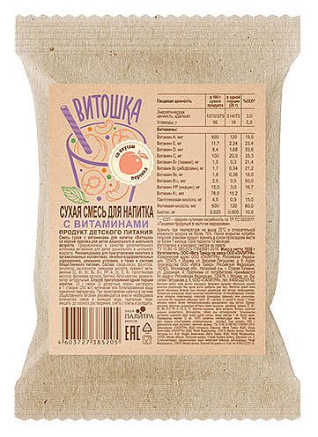
Для детей с 3-х лет.
Содержит: все 13 витаминов, бета-каротин, сахар.
Не содержит: консервантов, стабилизаторов, искусственных красителей, ароматизаторов, подсластителей и ГМО
В 1 стакане (200 мл) готового напитка:

Витамин С | 20,0 мг | Витамин Е | 2,34 мг
Витамин В1 | 0,3 мг | Витамин D3 | 1,68 мкг
Витамин В2 | 0,34 мг | Витамин К1 | 15,2 мкг
Витамин В6 | 0,36 мг | Пантотеновая кислота | 0,9 мг
Витамин В12 | 0,5 мкг | Фолиевая кислота | 0,12 мг
Витамин РР | 3,0 мг | Биотин | 5,0 мкг
Витамин А | 0,12 мг
Углеводы |  | 19,4 г
Энергетическая ценность |  | 75 ккал

Регистрация: СоГР KZ.16.01.97.005.E.000385.05.18 от 18.05.2018г.
Форма выпуска: герметично запаянные пакеты из металлизированной пленки по 1000 г – на 50 стаканов (10 л). Короб: 12 упаковок в коробке.
Срок хранения – 12 месяцев.
Вкусы: апельсин, персик, клубника, черная смородина, яблоко, вишня-яблоко.
Способ приготовления: 1 порции - 20 г смеси (2 десертные ложки) растворить в 1 стакане (200 мл) кипячёной или бутилированной воды комнатной температуры.
Для приготовлении напитка в системе общественного питания рекомендуется внести необходимое количество смеси в кипящую воду, тщательно перемешать до полного растворения и охладить.
В рецептуре используются формы витаминов, стабильные при кратковременной температурной обработке, что подтверждено аналитическими исследованиями.
При простуде употреблять горячим!

Смесь сухая с витаминами и пребиотиком для напитка «Витошка»
для питания детей дошкольного и школьного возраста

Официальное полное название: Продукт детского питания Смесь сухая с витаминами и пребиотиком для напитка «Витошка» для питания детей дошкольного и школьного возраста
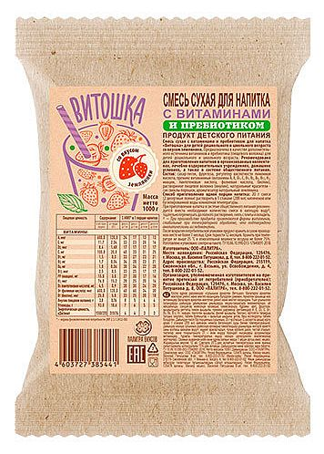
Пребиотики - это природные пищевые волокна, которые не перевариваются и не усваиваются в верхних отделах желудочно-кишечного тракта, они стимулируют рост и жизнедеятельность полезной микрофлоры кишечника, тем самым способствуя повышению иммунитета.
Для детей с 3-х лет.
Содержит все 13 витаминов, бета-каротин, сахар, фруктозу и пребиотик (инулин).
Не содержит: консервантов, стабилизаторов, искусственных красителей и ароматизаторов, ГМО.
В 1 стакане (200 мл) готового напитка:
Витамин С | 20,0 мг | Витамин Е | 2,34 мг
Витамин В1 | 0,3 мг | Витамин D3 | 1,68 мкг
Витамин В2 | 0,34 мг | Витамин К1 | 15,2 мкг
Витамин В6 | 0,36 мг | Пантотеновая кислота | 0,9 мг
Витамин В12 | 0,5 мкг | Фолиевая кислота | 0,12 мг
Витамин РР | 3,0 мг | Биотин | 5,0 мкг
Витамин А | 0,12 мг
Углеводы |  | 18,6 г
Энергетическая ценность |  | 73 ккал
Пищевые волокна |  | 0,76 г

Регистрация: СоГР KZ.16.01.98.005.E.000621.07.18 от 26.07.2018г.

Форма выпуска: герметично запаянные пакеты из металлизированной ламинированной пленки по 1000 г – на 50 стаканов (10 л),
Вкусы: апельсин, малина, земляника, мультифрукт.
Способ приготовления: 1 порции - 20 г смеси (2 десертные ложки) растворить в 1 стакане (200 мл) кипячёной или бутилированной воды комнатной температуры.
Для приготовлении напитка в системе общественного питания рекомендуется внести необходимое количество смеси в кипящую воду, тщательно перемешать до полного растворения и охладить.
В рецептуре используются формы витаминов, стабильные при кратковременной температурной обработке, что подтверждено аналитическими исследованиями.
При простуде употреблять горячим!
Срок хранения – 12 месяцев.
Короб: 12 упаковок в коробке.

Кисели поливитаминные "Витошка" – концентраты сладких блюд для питания детей дошкольного и школьного возраста

Кисель с витаминами "Кисель детский Витошка" для детей дошкольного и школьного возраста (с 3-х лет)
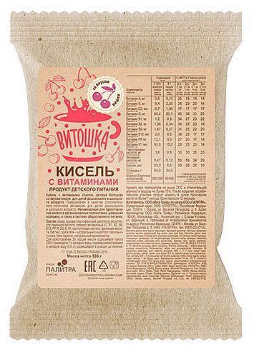
Кисель - традиционное блюдо русской кухни, любимое лакомство детей.
Кисель "Витошка" предназначен для восполнения недостатка витаминов в питании детей от 3-х лет и взрослых. Может использоваться как в домашних условиях, так и в организованных коллективах (детские сады, школы, лечебно-оздоровительные учреждения и т.п.) в виде третьего обеденного блюда.
Содержит: все 13 витаминов, натуральные вкусо-ароматические добавки, натуральные красители (бета-каротин, свекольный сок), сахар, картофельный крахмал.
Не содержит: консервантов, стабилизаторов, искусственных красителей и ароматизаторов, ГМО.
В 1 стакане (200 мл) готового киселя:
Витамин С | 20,1 мг | Витамин Е | 2,35 мг
Витамин В1 | 0,3 мг | Витамин D3 | 1,68 мкг
Витамин В2 | 0,34 мг | Витамин К1 | 15,2 мкг
Витамин В6 | 0,37 мг | Пантотеновая кислота | 0,9 мг
Витамин В12 | 0,5 мкг | Фолиевая кислота | 0,12 мг
Витамин РР | 3,0 мг | Биотин | 5,0 мкг
Витамин А | 0,13 мг
Углеводы |  | 24,0 г
Энергетическая ценность |  | 95 ккал
Регистрация: СоГР KZ.16.01.97.005.E.000421.06.18 от 01.06.2018г
Форма выпуска: герметично запаянные пакеты из металлизированной ламинированной пленки, исключающую порчу продукта.
- по 500 г – на 20 стаканов (4 л), в коробе из гофро-картона – 25 пакетов;
- по 1000 г – на 40 стаканов (8 л), в коробе – 12 пакетов.
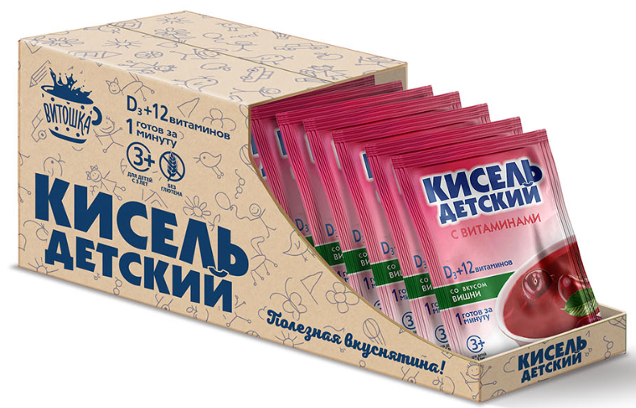
- порционные пакеты по 25 г. - 80 штук в коробе, Шоу-бокс (25г*8шт), - 12 упаковок в коробе,
SRP –короб (25г*24шт).
Вкусы: абрикос, яблоко, малина, вишня, черника, клубника.
Способ приготовления:
Порционные пакеты: содержимое пакета высыпать в стакан и залить кипятком, тщательно перемешать, дать остыть.
Экономичная упаковка: для приготовления 20 порций киселя содержимое пакета (500 г) разводят в 1 л холодной воды, перемешивают, вливают в кипящую воду (2,6 л), размешивают и доводят до кипения. Готовый кисель охлаждают. Охлаждение осуществляют в емкости, в которой был приготовлен кисель, в закрытом виде в холодном цехе, периодически помешивая. Перед подачей кисель разливают в стаканы. Употреблять теплым или охлажденным.
Срок хранения – 12 месяцев.

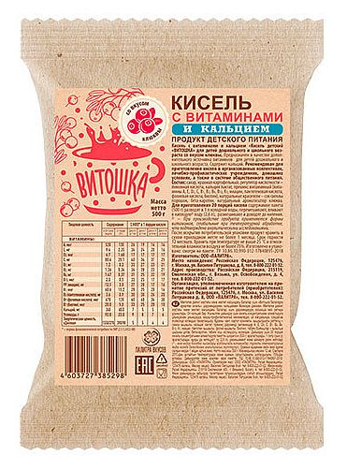
Кисель с витаминами и кальцием "Кисель детский Витошка" для детей дошкольного и школьного возраста

Кальций образует твердую минеральную основу костей и зубов ребенка, необходим для нормальной работы мышц, свертывания крови, всасывания жиров в кишечнике.
Кисель может использоваться как в домашних условиях, так и в организованных коллективах (детские сады, школы, лечебно-оздоровительные учреждения и т.п.) в виде третьего обеденного блюда.
Содержит: 13 витаминов, лактат кальция, натуральные вкусо-ароматические добавки, натуральные красители (бета-каротин, свекольный сок), сахар, картофельный крахмал.
Не содержит: консервантов, стабилизаторов, искусственных красителей и ароматизаторов, ГМО.
В 1 стакане (200 мл) готового киселя:
Витамин С | 20,1 мг | Витамин Е | 2,35 мг
Витамин В1 | 0,3 мг | Витамин D3 | 1,68 мкг
Витамин В2 | 0,34 мг | Витамин К1 | 15,2 мкг
Витамин В6 | 0,37 мг | Пантотеновая кислота | 0,9 мг
Витамин В12 | 0,5 мкг | Фолиевая кислота | 0,12 мг  Регистрация: СоГР KZ.16.01.99.005.E.000429.06.18 от 07.06.2018г
Витамин РР | 3,0 мг | Биотин | 5,0 мкг
Витамин А | 0,13 мг | Кальций | 60 мг
Углеводы |  | 23,0 г
Энергетическая ценность |  | 90 ккал

Форма выпуска: герметично запаянные пакеты из металлизированной ламинированной пленки, исключающую порчу продукта.
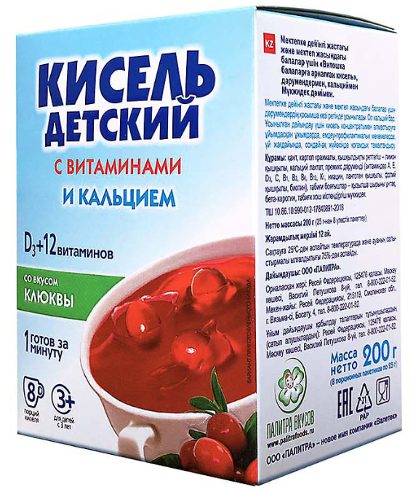
- по 500 г – на 20 стаканов (4 л), в коробе из гофро-картона – 25 пакетов;
- по 1000 г – на 40 стаканов (8 л), в коробе – 12 пакетов.
- порционные пакеты по 25 г. - 80 штук в коробе, Шоу-бокс (25г*8шт), - 12 упаковок в коробе, SRP –короб (25г*24шт).
Вкусы: малина, клюква, персик, черная смородина.
Способ приготовления:
Порционные пакеты: содержимое пакета высыпать в стакан и залить кипятком, тщательно перемешать, дать остыть.
Для приготовления 20 порций киселя содержимое пакета (500 г) разводят в 1 л холодной воды, перемешивают, вливают в кипящую воду (2,6 л), размешивают и доводят до кипения. Готовый кисель охлаждают. Охлаждение осуществляют в емкости, в которой был приготовлен кисель, в закрытом виде в холодном цехе, периодически помешивая. Перед подачей кисель разливают в стаканы. Употреблять теплым или охлажденным.
Срок хранения – 12 месяцев.

Кисель с витаминами и пребиотиком "Кисель детский Витошка" для детей дошкольного и школьного возраста

Пребиотик (инулин) - это природные пищевые волокна, которые помогают укреплению иммунитета ребенка, стимулируя рост и активность полезной микрофлоры кишечника.
Кисель может использоваться как в домашних условиях, так и в организованных коллективах (детские сады, школы, лечебно-оздоровительные учреждения и т.п.) в виде третьего обеденного блюда.
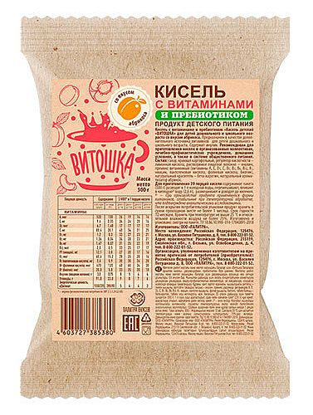
Содержит: 13 витаминов, инулин, натуральные вкусо-ароматические добавки, натуральные красители (бета-каротин, свекольный сок), сахар, картофельный крахмал.
Не содержит: консервантов, стабилизаторов, искусственных красителей и ароматизаторов, ГМО.
В 1 стакане (200 мл) готового киселя:
Витамин С | 20,1 мг | Витамин Е | 2,35 мг
Витамин В1 | 0,3 мг | Витамин D3 | 1,68 мкг
Витамин В2 | 0,34 мг | Витамин К1 | 15,2 мкг
Витамин В6 | 0,37 мг | Пантотеновая кислота | 0,9 мг
Витамин В12 | 0,5 мкг | Фолиевая кислота | 0,12 мг
Витамин РР | 3,0 мг | Биотин | 5,0 мкг
Витамин А | 0,13 мг | Инулин | 0,75 мг
Углеводы |  | 23,0 г
Энергетическая ценность |  | 90 ккал
Регистрация: СоГР KZ.16.01.99.005.E.000428.06.18 от 07.06.2018г

Форма выпуска: герметично запаянные пакеты из металлизированной ламинированной пленки, исключающую порчу продукта.
- по 500 г – на 20 стаканов (4 л), в коробе из гофро-картона – 25 пакетов;
- по 1000 г – на 40 стаканов (8 л), в коробе – 12 пакетов.
- порционные пакеты по 25 г. - 80 штук в коробе, Шоу-бокс (25г*8шт), - 12 упаковок в коробе, SRP –короб (25г*24шт).
Вкусы: абрикос, яблоко, клубника.
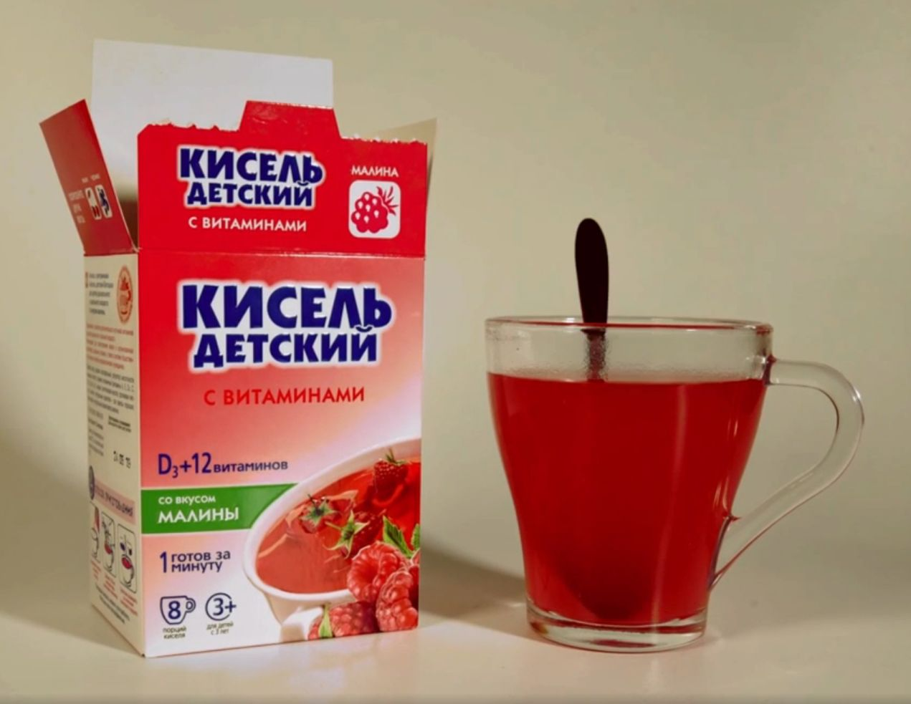
Способ приготовления:
Порционные пакеты: содержимое пакета высыпать в стакан и залить кипятком, тщательно перемешать, дать остыть.
Для приготовления 20 порций киселя содержимое пакета (500 г) разводят в 1 л холодной воды, перемешивают, вливают в кипящую воду (2,6 л), размешивают и доводят до кипения. Готовый кисель охлаждают. Охлаждение осуществляют в емкости, в которой был приготовлен кисель, в закрытом виде в холодном цехе, периодически помешивая. Перед подачей кисель разливают в стаканы. Употреблять теплым или охлажденным.
Срок хранения – 12 месяцев.

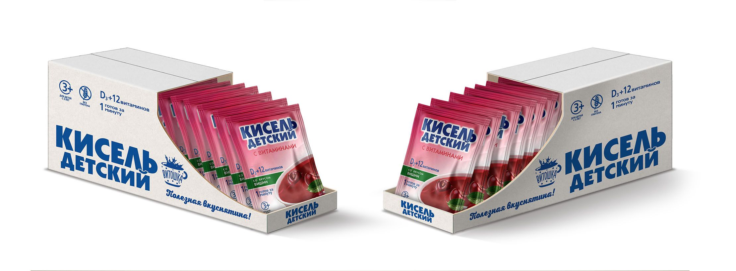
Какао-порошок с витаминами «Витошка» для приготовления какао-напитка для детей дошкольного и школьного возраста

Какао является натуральным источником полифенолов-антиоксидантов и еще около 380 известных полезных химических соединений.
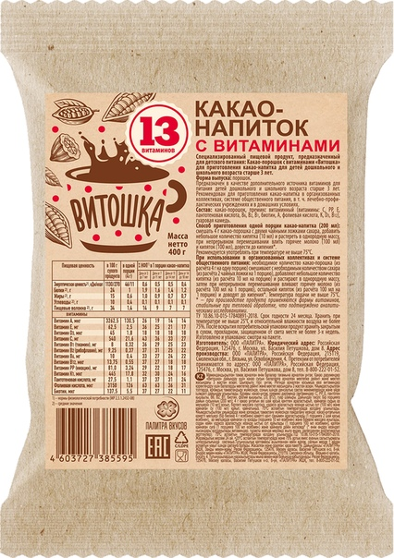
Какао-напитки представляет собой сухие смеси без добавления подслащивающих веществ (сахара, фруктозы, подсластителей) и готовятся традиционным способом в соответствии с технологическими картами: смешиванием с сахаром, водой и молоком и доведением до кипения.
Содержит: какао-порошок, 13 витаминов, гуаровая камедь.
Не содержит: консервантов, стабилизаторов, искусственных красителей и ароматизаторов, ГМО.
В 1 стакане (200 мл) готового напитка:
Витамин С | 20,1 мг | Витамин Е | 2,35 мг
Витамин В1 | 0,3 мг | Витамин D3 | 1,68 мкг
Витамин В2 | 0,34 мг | Витамин К1 | 15,2 мкг
Витамин В6 | 0,37 мг | Пантотеновая кислота | 0,9 мг
Витамин В12 | 0,5 мкг | Фолиевая кислота | 0,12 мг
Витамин РР | 3,0 мг | Биотин | 5,0 мкг
Витамин А | 0,13 мг | Кальций | 60 мг
Углеводы |  | 23,0 г
Энергетическая ценность |  | 90 ккал

Регистрация: СоГР KZ.16.01.98.005.E.001065.12.18 от 27.12.2018г

Форма выпуска: герметично запаянные пакеты из металлизированной ламинированной пленки по 400 г – на 100 стаканов (20 л), в коробе из гофро-картона – 12 пакетов.
Способ приготовления: в соответствии с технико-технологической картой на какао-напиток.
Срок хранения – 24 месяцев.
Короб: 25 упаковок в коробке.

